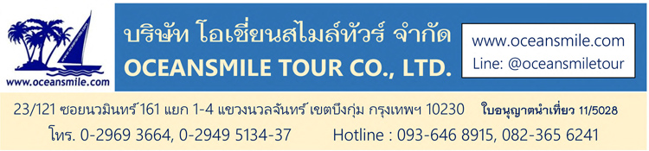

**(TG651) : คุนหมิง จงเตี้ยน (แชงกรีล่า) ลี่เจียง ภูเขาหิมะมังกรหยก ต้าหลี่ (TG พัก 5 ดาว)  
เมืองโบราณจงเตี้ยน วัดซงจ้านหลิง ทะเลสาบนาปาไห่ เมืองโบราณลี่เจียง สวนดอกไม้ฮอบบิท  
นั่งกระเช้าใหญ่ภูเขาหิมะ โชว์จางอวี้โหมว สระมังกรดำ เมืองโบราณต้าหลี่ นั่งรถไฟความเร็วสูง**

(พัก คุนหมิง 1 คืน, แชงกรีล่า 1 คืน, เมืองลี่เจียง 2 คืน และ เมืองต้าหลี่ 1 คืน ระดับ 5 ดาว)

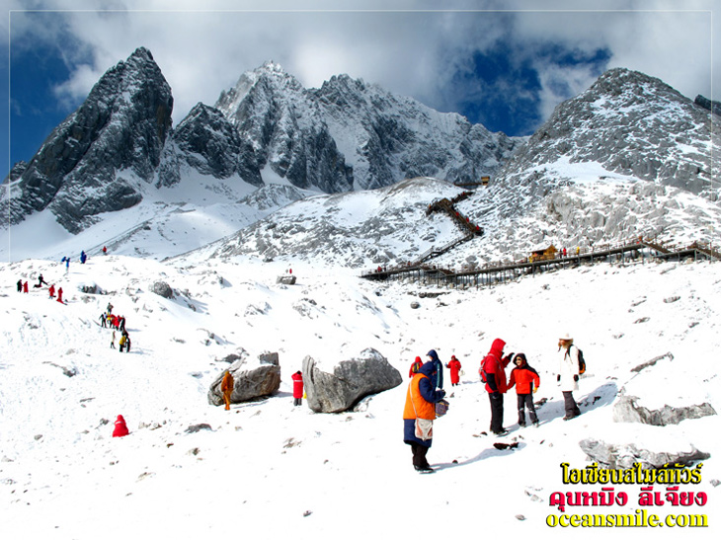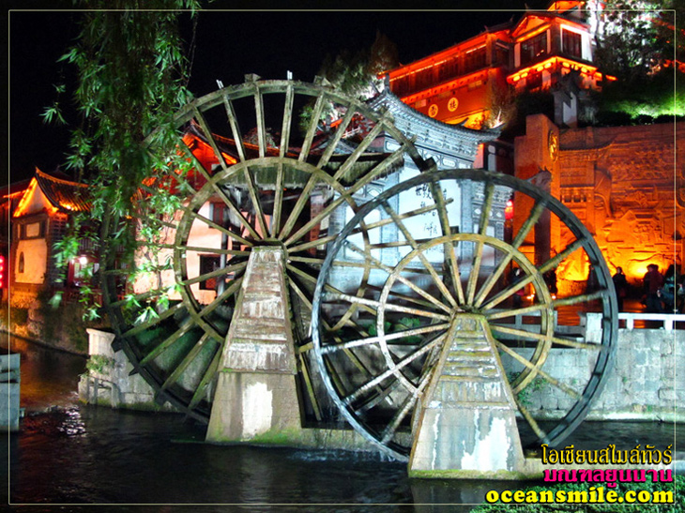

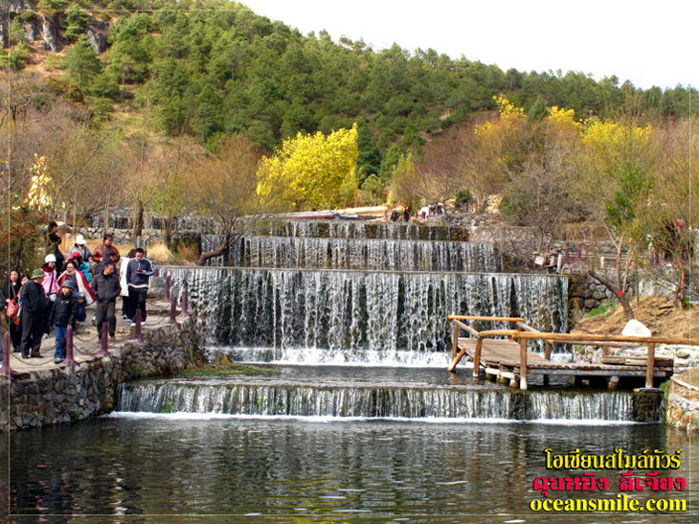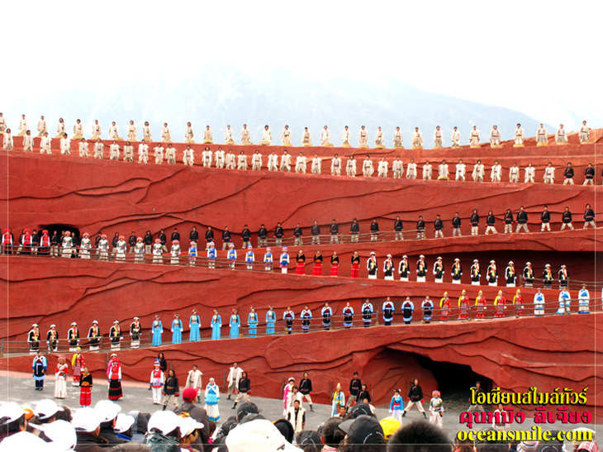

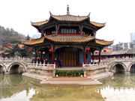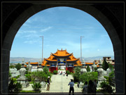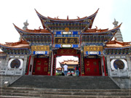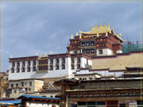

**เส้นทาง คุนหมิง ต้าหลี่ ลี่เจียง แชงกรีล่า**

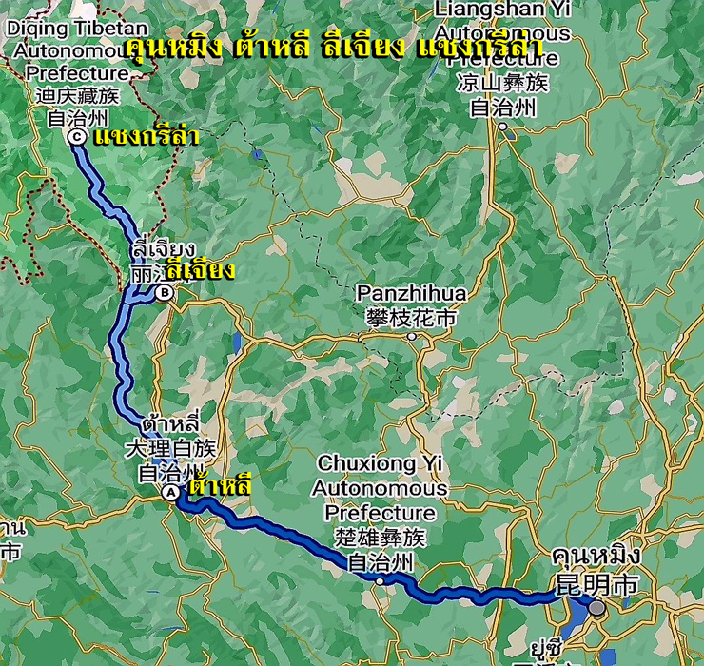

|  |  |  |  |
| --- | --- | --- | --- |
| **Days** | **โปรแกรมทัวร์** | **อาหาร** | **Hotel** |
| 1 | สนามบินสุวรรณภูมิ – คุนหมิง - เมืองโบราณกวนตู้ TG 612 (10.45-14.00) | -/-/D | คุนหมิง 5 ดาว |
| 2 | คุนหมิง – จงเตี้ยน (แชงกรีล่า) - นั่งรถไฟความเร็วสูง (10.18-14.48) - เมืองโบราณจงเตี้ยน | B/L/D | แชงกรีล่า 5 ดาว |
| 3 | ทะเลสาบนาพาไห่ วัดซงจ้านหลิง - จุดชมวิวแยงซีเกียง - ลี่เจียง – สระมังกรดำ - เมืองโบราณลี่เจียง | B/L/D | ลี่เจียง 5 ดาว |
| 4 | ยอดเขาหิมะมังกรหยก (ขึ้นกระเช้าใหญ่) - โชว์จางอวี้โหมว - ไป๋สุ่ยเหอ น้ำตกขั้นบันได - หมู่บ้านน้ำหยก | B/L/D | ลี่เจียง 5 ดาว |
| 5 | สวนดอกไม้ฮอบบิท – หมู่บ้านโบราณไป๋ซา - ต้าหลี่ - วัดเจ้าแม่กวนอิม - เมืองโบราณต้าหลี่ | B/L/D | ต้าหลี่ 5 ดาว |
| 6 | ต้าหลี่ – คุนหมิง – สนามบินสุวรรณภูมิ TG613 (15.20-16.30) | B/L/- |  |

**โปรแกรมเดินทาง**

วันที่ 23 – 28 ตุลาคม 2567

วันที่ 5 – 10 ธันวาคม 2567

วันที่ 28 ธันวาคม – 2 มกราคม 2568

**• Premium Trip (พัก 5 ดาว - ไม่ลงร้านช้อป ไม่ขาย Option )**

• เที่ยวชมเมืองลี่เจียง นั่งกระเช้าใหญ่ สู่ ยอดภูเขาหิมะมังกรหยก สูงระดับ 4,506 เมตร

• ชม เมืองโบราณลี่เจียง “ลี่เจียงกู่เฉิง” ได้รับประกาศจากองค์การยูเนสโก้ให้เป็น “เมืองมรดกโลก”

• ชม สวนดอกไม้ฮอบบิท (สวนติงฮัวกู่) สวนดอกไม้ที่สวยงามที่สุดในเมืองลี่เจียง

• ชม หมู่บ้านไป๋ซา (Baisha) หมู่บ้านที่ยังคงความงดงามของสถาปัตยกรรมแบบจีนโบราณ

• นั่งรถไฟความเร็วสูง คุนหมิง-แชงกรีล่า

• เดินทางสะดวกสบายโดยสายการบินไทย - โรงแรมที่พักดี ระดับ 5 ดาว

• ไม่ลงร้านช้อปร้านยา มีเวลาเที่ยวเต็มที่ ไม่มีขาย Option เสริม ไม่เก็บเงินเพิ่มราคาทัวร์

**วันแรก : สนามบินสุวรรณภูมิ - คุนหมิง - เมืองโบราณกวนตู้**

08.00 น. สมาชิกพร้อมกันที่ สนามบินสุวรรณภูมิ ชั้น 4 ประตู 2 เคาน์เตอร์ D สายการบินไทย โดยมีเจ้าหน้าที่ของบริษัทฯ คอยให้การต้อนรับและอำนวยความสะดวก

10.45 น. เหิรฟ้าสู่ เมืองคุนหมิง โดยสายการบินไทยแอร์เวย์ เที่ยวบินที่ TG612

14.00 น. ถึง สนามบินฉางสุ่ย เมืองคุนหมิง เมืองหลวงและเป็นเมืองที่ใหญ่ที่สุดในมณฑลยูนนาน คุนหมิงได้ชื่อว่าเป็นเมืองแห่งฤดูใบไม้ผลิ ทำให้มีอากาศเย็นสบายตลอดทั้งปี จนได้สมญานามว่า “นครแห่งฤดูใบไม้ผลิ” (เวลาที่จีนเร็วกว่าประเทศไทย 1 ชั่วโมง) หลังผ่านพิธีการตรวจคนเข้าเมือง นำท่านนำท่านไปช้อปปิ้งที่ เมืองโบราณกวนตู้ (Guandu Old Town) เมืองโบราณกวนตู้ เป็นเมืองบรรยากาศแบบโบราณที่สร้างขึ้นมาเพื่อให้เห็นชีวิตความเป็นอยู่ของชาวเมืองคุนหมิงในสมัยก่อน มีร้านขายเสื้อผ้าอาหารพื้นเมืองของกินของฝากมากมาย

19.00 น. บริการอาหารค่ำที่ภัตตาคาร (มื้อที่ 1) พิเศษ...สุกี้เห็ด พักผ่อนกันตามสบาย (พัก Happy Castle International Hotel หรือระดับ 5 ดาว)

**วันที่สอง : คุนหมิง – จงเตี้ยน (แชงกรีล่า) - นั่งรถไฟความเร็วสูง (10.18-14.48) - เมืองโบราณจงเตี้ยน**

07.00 น. บริการอาหารเช้าที่โรงแรม (มื้อที่ 2) หลังอาหารนำท่านเดินทางสู่สถานีรถไฟคุนหมิง นั่งรถไฟความเร็วสูง ขบวน C638 (10.18-14.48) สู่ เมืองจงเตี้ยน “แชงกรีล่า” ซึ่งอยู่ทางทิศตะวันตกเฉียงเหนือของมณฑลยูนนาน (แชงกรีล่าอยู่ห่างจากคุนหมิง 650 กิโลเมตร)

10.18 น. ออกเดินทางสู่ เมืองจงเตี้ยน โดยรถไฟความเร็วสูง ชมวิวทิวทัศน์ระหว่างทาง บริการอาหารกลางวันบนรถไฟ (จัดอาหารกล่องข้าว ขนมปัง ผลไม้ มื้อที่ 3) รถไฟผ่าน เมืองฉู่สง เมืองต้าหลี่ เมืองลี่เจียง เข้าสู่เขตที่ราบสูงชาวทิเบต ชมวิวภูเขาหิมะและวิวสวยๆระหว่างทาง

14.48 น. ถึง เมืองจงเตี้ยน “แชงกรีล่า” เมืองท่องเที่ยวที่อุดมไปด้วยธรรมชาติที่งดงามของป่าไม้ ทุ่งหญ้า ภูเขา ทะเลสาบและสัตว์นานาชนิด ด้วยภูมิประเทศรวมกับทัศนีย์ภาพที่งดงาม สถานที่แห่งนี้จึงได้ชื่อว่า “ดินแดนแห่งความฝัน” จากนั้นนำท่านช้อปปิ้งที่ เมืองโบราณจงเตี้ยน ศูนย์รวมของวัฒนธรรมชาวธิเบต ลักษณะคล้ายชุมชนเมืองทิเบตโบราณ ซึ่งเต็มไปด้วยร้านค้าของคนพื้นเมือง ร้านขายสินค้าที่ระลึกมากมาย ชม วัดจ้วนจิง (เจดีย์รูปทรงระฆัง) ให้ท่านสักการะพระจงคาปา พระพุทธรูปแบบศิลปะทิเบตและหมุนระฆังเพื่ออธิษฐานขอพรเพื่อความเป็นสิริมงคล

19.00 น. บริการอาหารค่ำที่ภัตตาคาร (มื้อที่ 4) หลังอาหารนำท่านเดินทางเข้าที่พัก พักผ่อนกันตามอัธยาศัย (พัก TANG XIANG JIAXIU HOTEL หรือระดับ 5 ดาว)

**วันที่สาม : ทะเลสาบนาพาไห่ วัดซงจ้านหลิง - จุดชมวิวแยงซีเกียง - ลี่เจียง – สระมังกรดำ - เมืองโบราณลี่เจียง**

07.00 น. บริการอาหารเช้าที่โรงแรม (มื้อที่ 5) หลังอาหารนำท่านเดินทางสู่ ทะเลสาบนาพาไห่ ตั้งอยู่ในเขตปกครองตนเองชนเผ่าจั้งตี๋ชิง ด้านทิศตะวันออกเฉียงเหนือของเมืองแชงการีล่า ตั้งอยู่บนระดับความสูง 3,266 เมตรจากระดับน้ำทะเล แวดล้อมด้วยเขาสามด้าน มีลำธารไหลมารวมกัน 2 สาย ในฤดูฝนจะมีน้ำเต็ม แต่พอฤดูร้อนมาถึงพื้นที่ส่วนใหญ่จะกลายเป็นทุ่งหญ้ากว้างกลายเป็นทุ่งสำหรับเลี้ยงจามรีของชาวทิเบต จากนั้นนำท่านเดินทางสู่ วัดลามะซงจ้านหลิน ตั้งอยู่เชิงเขา มีพระลามะจำพรรษาอยู่เป็นจำนวนมาก สร้างขึ้นเมื่อปี ค.ศ.1679 (พ.ศ.2222) สร้างขึ้นโดยดะไลลามะองค์ที่ 5 มีรูปแบบคล้ายพระราชวังโปตาลาที่ทิเบต วัดจงซานหลินเป็นศูนย์กลางแห่งศรัทธาของชาวทิเบตและชาวพุทธบริเวณที่ราบสูงในเขตยูนนานและเสฉวน

12.00 น. บริการอาหารกลางวันที่ภัตตาคาร (มื้อที่ 6) หลังอาหารออกเดินทางสู่ เมืองลี่เจียง เป็นเมืองซึ่งตั้งอยู่ในหุบเขาที่มีทัศนียภาพงดงาม เป็นถิ่นที่อยู่ของชาวหน่าซี ถือเป็นชนกลุ่มน้อยที่มีความน่าสนใจทั้งทางขนบธรรมเนียมและวัฒนธรรมที่เป็นเอกลักษณ์ของตนเอง แวะชม จุดชมวิวของแม่น้ำแยงซีเกียง จากนั้นนำท่านชม สระมังกรดำ เฮยหลงถัน ชมความงดงามของอุทยานที่กว้างใหญ่และน้ำในบึงที่ใสสะท้อนภาพทิวทัศน์ของภูเขาหิมะ ที่นี่คือจุดชมวิวภูเขาหิมะมังกรหยกที่มีชื่อเสียงที่สุดแห่งหนึ่งของเมืองลี่เจียง

19.00 น. บริการอาหารค่ำที่ภัตตาคาร (มื้อที่ 7) หลังอาหารนำท่านชม เมืองโบราณลี่เจียง “ลี่เจียงกู่เฉิง” ภายในเมืองโบราณมีร้านของฝากของที่ระลึกมากมายและเมืองนี้ได้รับประกาศจากองค์การยูเนสโก้ให้เป็น “เมืองมรดกโลก” พักผ่อน (พัก MICROTEL BY WYNDHAM HOTEL หรือระดับ 5 ดาว)

**วันที่สี่ : ยอดเขาหิมะมังกรหยก (ขึ้นกระเช้าใหญ่) - โชว์จางอวี้โหมว - ไป๋สุ่ยเหอ - หมู่บ้านน้ำหยก**

07.00 น. บริการอาหารเช้าที่โรงแรม (มื้อที่ 8) หลังอาหารนำท่านชม IMPRESSION LIJIANG โชว์อันยิ่งใหญ่ โดยผู้กำกับชื่อก้องโลก จาง อวี้ โหมว ได้เนรมิตให้ภูเขาหิมะมังกรหยกเป็นฉากหลังและใช้ทุ่งหญ้าเป็นเวทีการแสดง โดยใช้นักแสดงกว่า 600 ชีวิต แสง สี เสียง การแต่งกายตระการตา เล่าเรื่องราวชีวิตความเป็นอยู่ของชาวเผ่าต่างๆ ของเมืองลี่เจียง จากนั้นนำท่าน นั่งกระเช้าใหญ่ สู่ ยอดภูเขาหิมะมังกรหยก สูงระดับ 4,506 เมตร ให้ท่านได้สัมผัสยอดเขาหิมะที่ยิ่งใหญ่และสวยงามของยอดเขาหิมะมังกรหยก (กรุณาเตรียมเครื่องกันหนาวให้พร้อมและกระเช้าใหญ่ขึ้นยอดภูเขาหิมะมังกรหยก)

12.00 น. บริการอาหารกลางวันที่ภัตตาคาร (มื้อที่ 9) หลังอาหารนำท่านนั่งรถรางไปชม ไป๋สุ่ยเหอ น้ำตกขั้นบันได เป็นน้ำตกหินปูนที่เป็นชั้นๆแบบนาขั้นบันไดที่สวยงามและมีฉากหลังเป็นภูเขาหิมะมังกรหยก ธารน้ำที่ไหลลงมาก็มาจากยอดเขาหิมะมังกรหยก จากนั้นนำท่านไปชม หมู่บ้านน้ำหยก ชม ศาลตงปา ศาลที่เกี่ยวสือหลัว บรรพบุรุษของชาวนาซี ชมบ่อน้ำพุศักดิ์สิทธิ์ของเผ่านาซี ซึ่งไหลมาจากภูเขาหิมะมังกรหยก

19.00 น. บริการอาหารค่ำที่ภัตตาคาร (มื้อที่ 10) พิเศษ สุกี้ปลาแซลมอล หลังอาหารพักผ่อนตามสบาย (พัก MICROTEL BY WYNDHAM HOTEL หรือระดับ 5 ดาว)

**วันที่ห้า : สวนดอกไม้ฮอบบิท – หมู่บ้านโบราณไป๋ซา - ต้าหลี่ - วัดเจ้าแม่กวนอิม - เมืองโบราณต้าหลี่**

06.00 น. บริการอาหารเช้าที่โรงแรม (มื้อที่ 11) หลังอาหารนำท่านชม สวนดอกไม้ฮอบบิท (สวนติงฮัวกู่) สวนดอกไม้ที่สวยงามที่สุดในเมืองลี่เจียง มีดอกไม้เมืองหนาวตามฤดูกาล ชม บ้านฮอบบิท และมุมถ่ายรูปสวยๆมากมาย จากนั้นนำท่านเที่ยวชม หมู่บ้านไป๋ซา (Baisha Ancient Town) หมู่บ้านที่ยังคงความงดงามของสถาปัตยกรรมแบบจีนโบราณเอาไว้และมีฉากหลังด้วยภูเขาหิมะ มีร้านอาหารร้านของฝากของที่ระลึกมากมายและมุมถ่ายรูปสวยๆ หมู่บ้านไป๋ซาเคยเป็นเมืองหลวงเก่าของลี่เจียงในสมัยราชวงศ์ซ่งและราชวงศ์หยวน

12.00 น. บริการอาหารกลางวันที่ภัตตาคารในหมู่บ้าน (มื้อที่ 12) พิเศษ สุกี้ไป๋ซา หลังอาหารนำท่านเดินทางสู่ เมืองต้าหลี่ เขตปกครองตนเองทางตะวันตกเฉียงใต้ของจีนในมณฑลยูนนาน นำท่านนมัสการเจ้าแม่กวนอิมที่ วัดเจ้าแม่กวนอิม เพื่อเป็นสิริมงคล วัดเจ้าแม่กวนอิมเมืองต้าหลี่เป็นวัดเก่าแก่ตั้งแต่ราชวงศ์ซ่ง เจ้าแม่กวนอิมที่วัดนี้เป็นรูปอาม่าแก่ๆ นำท่าน ผ่านชมเจดีย์สามองค์ แห่งเมืองต้าหลี่ สัญลักษณ์ของเมืองต้าหลี่ จากนั้นเที่ยวชมความงดงามของ เมืองโบราณต้าหลี่ ชมประตูเมืองด้านใต้ที่มีสถาปัตยกรรมอันงดงาม ถ่ายรูปและช้อปปิ้งกับสินค้าพื้นเมืองมากมาย

19.00 น. บริการอาหารเย็นที่ภัตตาคาร (มื้อที่ 13) หลังอาหารพักผ่อน (พัก FEILONG HOTEL หรือระดับ 5 ดาว)

**วันที่หก : ต้าหลี่ – คุนหมิง – สนามบินสุวรรณภูมิ**

07.00 น. บริการอาหารเช้าที่โรงแรม (มื้อที่ 14) หลังอาหารนำท่านออกเดินทางกลับเมืองคุนหมิง (ระยะทาง 330 กม. ใช้เวลา 4.30 ชม.)

12.30 น. บริการอาหารกลางวันที่ภัตตาคาร (มื้อที่ 15) พิเศษ...อาหารกวางตุ้ง หลังอาหารเดินทางสู่ ท่าอากาศยานฉางสุ่ย

15.20 น. ออกเดินทางกลับสู่ กรุงเทพฯ โดยสายการบินไทย เที่ยวบินที่ TG613

16.30 น. เดินทางถึง สนามบินสุวรรณภูมิ โดยสวัสดิภาพทุกท่าน

|  |  |  |  |  |
| --- | --- | --- | --- | --- |
| **• ค่าบริการ** | | | | |
| วันเดินทาง | ผู้ใหญ่ | เด็ก เสริมเตียง | พักเดี่ยวเพิ่ม | หมายเหตุ |
| 23 – 28 ตุลาคม 2567 | 38,995.- | 36,995.- | 5,500.- | กรุ๊ป 16 ท่าน ใช้รถบัส 38 ที่นั่ง |
| 5 – 10 ธันวาคม 2567 | 38,995.- | 36,995.- | 5,500.- | กรุ๊ป 16 ท่าน ใช้รถบัส 38 ที่นั่ง |
| 28 ธันวาคม – 2 มกราคม 2568 | 40,995.- | 38,995.- | 5,500.- | กรุ๊ป 16-20 ท่าน ใช้รถบัส 38 ที่นั่ง |
| • ลูกค้าเก่า ลดท่านละ 400.-บาท / โอเชี่ยนสไมล์ทัวร์จัดเอง / สอบถามเพิ่มเติมทางไลน์ @oceansmiletour | | | | |

**• ค่าบริการนี้รวม**

1.ค่าตั๋วเครื่องบินตามรายการระบุในรายการทัวร์

2.ค่าโรงแรมที่พัก 5 คืน (พักห้องละ 2 ท่าน ระดับ 5 ดาว)

3.ค่าอาหารทุกมื้อพร้อมอาหารว่างและเครื่องดื่ม

4.ค่ารถปรับอากาศนำเที่ยว

5.ค่าประกันอุบัติเหตุ วงเงินค่ารักษา 500,000.- / เสียชีวิต 1,000,000.-บาท (ตามเงื่อนไขกรมธรรม์ประกันอุบัติเหตุแบบกลุ่ม)

6.ค่าธรรมเนียมเข้าชมสถานที่ต่างๆ

7.ค่าน้ำหนักสัมภาระขึ้นเครื่องคนละ 20 กิโลกรัม

8.หัวหน้าทัวร์ไทยนำเที่ยวตลอดการเดินทาง

**• หมายเหตุ**

1.ไม่รวมค่าทิปมัคคุเทศก์จีน-คนขับรถและหัวหน้าทัวร์ไทย (1,500.-บาท)

**• การสำรองที่นั่ง**

1.วางมัดจำท่านละ 15,000.-บาท พร้อมส่งหน้าพาสและระบุโปรแกรมทัวร์มาให้ด้วยนะครับ

2.ส่วนที่เหลือชำระก่อนการเดินทาง 20 วัน

**• การยกเลิกทัวร์**

1.ลูกค้ายกเลิกทัวร์ก่อนการเดินทาง 30 วัน บริษัทฯจะเก็บค่าใช้จ่ายตามความเป็นจริง เช่น ค่าตั๋วเครื่องบินหรืออื่นๆที่มี

2.กรณีผู้ร่วมเดินทางต่ำกว่า 10 ท่าน บริษัทฯขอสงวนสิทธิ์ในการยกเลิกการเดินทาง โดยแจ้งให้ทราบล่วงหน้าไม่ต่ำกว่า 30 วันและคืนเงินทั้งหมด (ไม่หักค่าบริการใดๆ)

**• เงื่อนไขอื่นๆ**

• หากท่านถูกเจ้าหน้าที่ตรวจคนเข้าเมืองของประเทศไทยหรือประเทศปลายทาง ปฏิเสธการเข้าหรือออกเมืองด้วยเหตุผลใดๆก็ตาม ทางบริษัทฯ ขอสงวนสิทธิ์ที่จะไม่คืนเงินค่าทัวร์บางส่วนหรือทั้งหมด

• บริษัทฯ ขอสงวนสิทธิ์ในการรับผิดชอบต่อค่าใช้จ่าย ในกรณีที่เกิดเหตุสุดวิสัย เช่น การยกเลิกเที่ยวบิน การล่าช้าของสายการบิน ภัยธรรมชาติ การจลาจลและทรัพย์สินที่สูญหายระหว่างเดินทาง ที่เกิดขึ้นเหนืออำนาจความควบคุมของบริษัทฯ

• ในระหว่างเดินทาง หากท่านไม่ใช้บริการใดๆ ถือว่าท่านสละสิทธิ์ ไม่สามารถเรียกร้องขอค่าบริการคืนได้

• บริษัทฯ ขอสงวนสิทธิ์ในการเปลี่ยนแปลงรายการนำเที่ยวตามความเหมาะสมและสถานการณ์ต่างๆ ทั้งนี้ทางบริษัทฯ จะยึดถือและคำนึงถึงความปลอดภัย รวมถึงผลประโยชน์สูงสุดของลูกค้าเป็นสำคัญ